Унитарное предприятие «Могилевтурист»
г. Могилев, пр-т Пушкинский, д.6
mogilevtourist2@mail.ru
www.mogilevtourist.by
+ 375 222 770164 +375 29 6988309

«Место, где рождаются BELARUSы»
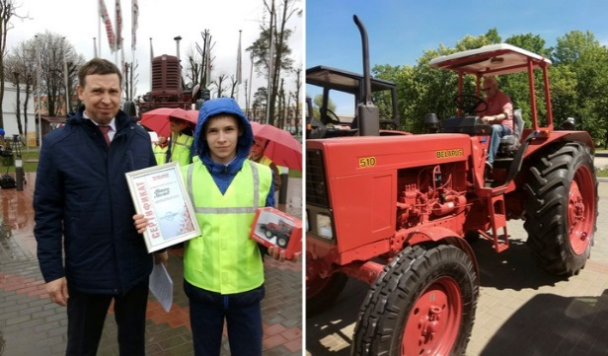
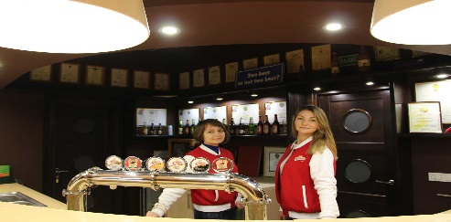

Могилёв-Минск-Могилев
Ферруччо Ламборгини начал свой бизнес с производства тракторов. Он очень увлекался автомобилями и имел в своём гараже несколько разных машин, в том числе Ferrari 250GT, в которой постоянно возникали проблемы со сцеплением. Однажды Ламборгини пришёл к Энцо Феррари и сказал, что его машины — хлам, на что Феррари ответил: «Может ты и хорошо разбираешься в тракторах, но ничего не понимаешь в спортивных автомобилях». Тогда Ламборгини решил производить свой автомобиль, начав с того, что разобрал со своими рабочими ту самую Ferrari и улучшил все комплектующие...
Программа тура:
Встреча и знакомство с гидом. Отправление на экскурсию по белорусской столице, во время которой Вы осмотрите историческую застройку Привокзальной площади и проспекта Независимости, посетите старинные городские кварталы – Верхний город, Троицкое и Раковское предместья, Сторожевку и Комаровку, а также побываете в современной части города – на проспекте Победителей и в микрорайоне Восток, где находится знаменитая Национальная Библиотека.
Увлекательный рассказ экскурсовода позволит Вам узнать основные вехи исторических реалий Минска, какие события происходили на его территории на протяжении веков, как менялся облик города. Завершается обзорная экскурсия посещением Минского тракторного завода. Экскурсия проведет Вас по необычному уютному району Минска, где в зелени деревьев находятся послевоенные застройки и откуда по всему миру отправляются трактора. Вы узнаете историю этого района и побываете на Минском тракторном заводе - одном из старейших заводов в городе, который входит в десятку крупнейших мировых производителей техники для сельского хозяйства!
Вы познакомитесь с историей Минского тракторного завода, которая берет свое начало с 1946 года. Посетите сборочный цех, где собираются трактора с мировым именем. Прогуляетесь по машинно-сборочным цехам, ознакомитесь с особенностями производства, посетите выставку коллекционных тракторов. Пройдетесь по улицам предприятия, заглянете в цеха, где детали делают с точностью до микрона, а на конвейерах оживают тракторы с мировым именем «BELARUS».
Увлекательная экскурсия по территории пивоваренного предприятия, которому уже более 155 лет! Побывав в историческом здании старейшего действующего производства, Вы узнаете о развитии пивоварения от самых истоков до сегодняшнего дня: увидите древнее оборудование для варки пива и заглянете в современные производственные цеха. Ваше путешествие будет сопровождаться интереснейшим рассказом об истории предприятия. Завершится все профессиональной дегустацией пива!

Стоимость тура: | на группу 40-45 человек - от 2880 бел. руб. BYN
В стоимость тура включено: | - экскурсионная программа по маршруту;  - услуги гида-сопровождающего.  - транспортные услуги  - экскурсия по заводу (с музеем)  -экскурсия в музей пиваварения “Аливария”
Дополнительно оплачивается: | - услуги питания (по запросу);

